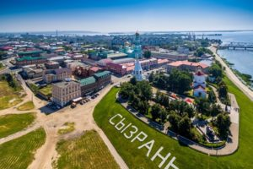

«Моя малая родина».
Мой город Сызрань расположен на берегу Волги в Самарской области. Этот замечательный город известен своей богатой историей и красивыми природными пейзажами.
В Сызрани есть множество достопримечательностей. У нас много старинных домов купцов, церкви и храмы, краеведческий и другие музеи, красивые парки и скверы, а также уютные набережные.
Один из самых известных памятников города – это Сызранский кремль. Он построен в 1683 году основателем города Григорием Козловским. Сейчас от Кремля осталась только Спасская башня, в которой расположен музей кремля. Башню украшает герб города «Чёрный бык в золотом поле». А над гербом находится звонница. Рядом с башней стоит памятник Григорию Козловскому.
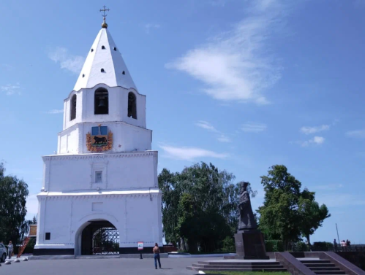

У нас замечательный драматический театр имени А.Н.Толстого.
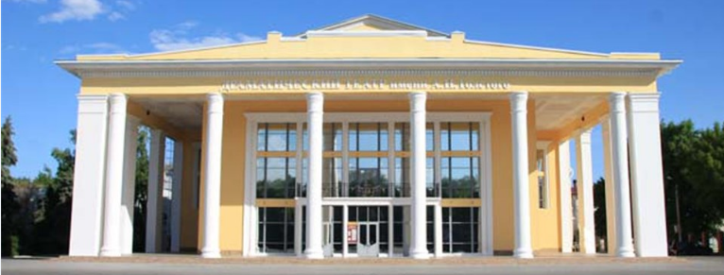

Мне нравится город Сызрань за его уютную атмосферу и дружелюбных жителей. Здесь всегда царит атмосфера радушия и гостеприимства. Я люблю гулять по улицам города, наслаждаться красотой природы и рассматривать древние здания.
Сызрань для меня – это не просто место, где я живу, это моя малая родина, в которой я чувствую себя как дома. Я горжусь тем, что живу в таком замечательном городе, и всегда готов поделиться своей любовью к нему со всеми.

